**OBIETTIVO**

Il convegno di studio è un momento importante per l’approfondimento di tematiche legate alla persona e alla *digital age*.

Il tema proposto ci aiuta a riflettere sulla persona, a capire il contesto in cui vive, a comprendere i nuovi linguaggi e le nuove forme dell’attuale scenario comunicativo, a individuare possibili orientamenti e itinerari educativo-formativi per una evangelizzazione attenta e fattiva.

Il convegno è un’occasione privilegiata per sperimentare la collaborazione tra l’ambito della comunicazione dell’USMI e la UISG (Unione Internazionale Superiore Generali) .

Per ulteriori informazioni contattare:

s*r* *Dina Scognamiglio* - [comsociali@usminazionale.it](mailto:comsociali@usminazionale.it) - cell. 3384492579

*sr Pina Riccieri* [- p.riccieri@paoline.it](mailto:-%20p.riccieri@paoline.it) - cell. 3394937233

*dott.ssa Patrizia Morgante* - [comunicazione@uisg.org](mailto:comunicazione@uisg.org) - tel 06.68400234

**Venerdì, 20 marzo 2020 - Prima sessione**

ore 08.30 Accoglienza e iscrizioni

09.15 Saluto e introduzione al Convegno

09.45 *Dall’opera dell’uomo all’opera di Dio: per una nuova identità*

Dott.ssa Antonella Anghinoni, biblista

10.30 Pausa

11.00 Ripresa dei lavori

12.00 Dialogo con la relatrice

12.45 Pranzo a buffet

**PROGRAMMA**

**Seconda sessione**

ore 15.00 *La persona nel contesto mediale: aspetto antropologico-etico*

Prof. Massimo Borghesi, Docente di Filosofia morale,

Università di Perugia

16.00 Intervallo

16.15 Ripresa dei lavori

17.00 Dialogo con il relatore

**Sabato, 21 marzo 2020** - **Terza sessione**

ore 09.00 *La comunicazione della Chiesa nello scenario della digital age*

*Indicazioni e orientamenti per l’evangelizzazione*

Prof. Massimiliano Padula, Docente e Presidente di COPERCOM

10.00 Pausa

10.30 Ripresa dei lavori e Dialogo con il relatore

12.30 Conclusioni

Compilare ed inviare la scheda di iscrizione scaricabile   
dal sito **www.usminazionale.it**. e **www.uisg.org**

entro il 10 marzo 2020 a: **segreteria@usminazionale.it**

oppure al **fax 06.56561470.**

**ISCRIZIONE**

**COME RAGGIUNGERE LA SEDE**

Dalla Stazione Termini prendere il bus 40 o 64

fino alla fermata di “Largo Argentina”;

poi prendere uno dei seguenti bus:

30 - 70 - 81 - 87 - 492 - 628;

scendere alla fermata “Zanardelli”.

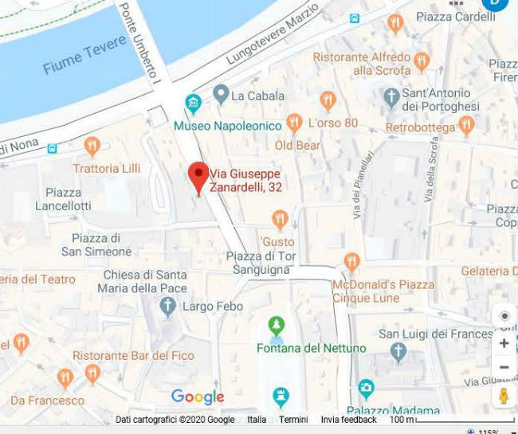



[www.usminazionale.it](http://www.usminazionale.it) - tel. 06.6840051

www.uisg.org - tel. 06.668400234

LA PERSONA

TRA SVILUPPO TECNOLOGICO

E PERCORSI

DI EVANGELIZZAZIONE

CONVEGNO DI STUDIO

20 - 21 marzo 2020

Roma, Via Zanardelli, 32

Unione Internazionale

Superiore Generali

